附件一：项目需求书
一、项目概况
为深入贯彻落实《广东省“民生十大工程”五年行动计划(2023-2027年)》,改善潮安区困难老年人生活环境，巩固家庭养老基础地位、推进我区居家养老服务市场提质扩容，加快建设居家社区机构相协调、医养康养相结合的养老服务体系，根据《关于印发<潮安区老年人居家适老化改造实施方案>的通知》的精神，由潮州市潮安区民政局组织实施老年人居家适老化改造。
二、服务内容
参考《潮州市潮安区老年人居家适老化改造项目清单》（详见附件一）及《无障碍设计规范》（GB50763-2012）等标准规范，根据老年人的安全、健康等功能性需求，针对不同场景居家环境，选择适配性产品，形成包括地面、门、卧室、如厕洗浴 设备、厨房设备、物理环境以及老年用品配置等施工改造服务方案,提升老年人生活自理能力和居家生活品质。
产品限价应包含项目执行所需的产品设备采购费、税费、施工所需主材辅材等所有相关费用。
三、服务时间：成交后40天内完成改造。
四、实施要求
（1）成交供应商需根据潮州市潮安区民政局向成交供应商提供的老年人家庭名单以及每户改造方案进行施工改造，确保施工质量符合采购人要求标准。
（2）成交供应商按进度和质量要求施工。改造完成后，应留存完整清晰的改造前后图片以及相关资料，按照一户一档的原则进行电子化、信息化整理归档。
五、服务的具体要求：（产品清单）
序号 | 产品名称 | 说明 | 规格 | 产品图例 | 数量 | 单位 | 产品限价
1 | 不锈钢灶台架子 | 服务内容：配送入户至指定位置；  安装好，放置在厨房、或者放置到老人指定位置。指导老人使用。 | 1、尺寸：120*50*80cm（±50mm）  2、材质：不锈钢  3、层数3层 | 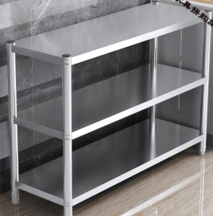 | 17 | 项
2 | 可移动床边扶手 | 服务内容：配送入户至指定位置；调整好适合老人的高度，在合适位置放置好，床边、沙发等；指导老人使用。  功能要求：1、可置放在床边、沙发边，方便老人起身、躺卧；2、底盘采用钢板，更加厚重防滑，确保安全；  3、扶手3层设计且高度可调，匹配不同老人对高度的不同需求 | 1、扶手采用无凉感的材质，底座采用稳固钢板材料，底座面积尺寸：≥800*600MM（±50mm），产品净重量≥15KG，提高使用安全性。  2、高度:750mm-850mm（±50mm）高度6挡可调；  3、材料：扶手采用钢管材质，扶手套采用高密度橡塑NBR海绵套管；  产品特点：  1）、底座：3.75mm厚钢板，表面烤漆橡胶条包边处理，稳固安全。  2）、固定立柱套管采用直径43mm优质碳钢机加工而成，立柱壁厚4mm,立柱高度30cm,采用整体螺丝固定的方式。  3）、扶手内管均采用壁厚1.2mm高强度碳钢。具有抗冲击，耐高温，耐低温，易清洁，不易滋生细菌的特性。 |  | 16 | 个
3 | 可折叠助浴椅 | 服务内容：配送入户至指定位置；  调整好适合老人的高度，在合适位置放置好，如洗浴区、厕所等。指导老人使用。  功能要求：1、要求便于老人坐下洗澡，更省力安全；2、抗菌材质，防霉环保；3、高度可调，满足不同身高老人的需求；4、可折叠收起，节省空间；5、色彩鲜艳，辨识度高。 | 尺寸：≥450*500*660mm（展开）（±50mm），≥550*280*880mm（折叠）（±50mm）  2.材质：椅架高强度铝合金，喷粉处理（珠光白）  3.坐板是吹塑件，材质是PP、扶手PP材质  4.坐垫、靠背EVA材质  5.防霉防滑EOE材质脚垫  6.座板高度五档调节：400—460mm（±50mm）  7.承重:≥100KG  8.符合SGS环保要求的高弹性EVA座垫、靠垫使用更加舒适。  ▲9.提供产品合格检测报告 | 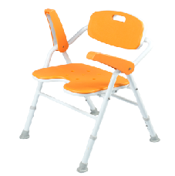 | 15 | 张
4 | 防滑地垫 | 服务内容：配送入户至指定位置；在合适位置放置好，如洗澡区域，洗手间门口等；指导老人使用。  功能要求：1、要求能有效防止老人在洗澡时滑倒；2、要求材质安全，环保无异味；3、表面气泡凸起设计，脚感舒适；4、底部密布吸盘，超强吸附，防滑力极强 | 1.尺寸：≥460*780mm，上下浮动50mm  2.PVC材质  3.正面小圆点按摩，真空吸盘可轻松吸附于光滑地面，不会偏移。吸附力强，透水快。 |  | 14 | 张
5 | 四脚拐杖 | 服务内容：配送入户至指定位置；调整到合适老人的高度。指导老人使用。功能要求：辅助老年人平稳站立和行走。 | 1.高度调节范围71-94cm  2.分10档，每档高度2.5  3.材质：铝合金  4.厚度：≥1.2mm  5.把手：防滑泡沫套  6.底座：铁管烤漆  7.脚垫：橡胶材质 | 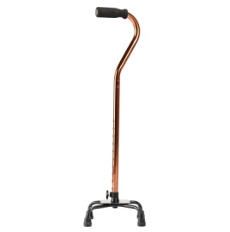 | 12 | 根
6 | 一字型扶手 | 服务内容：1配送入户至指定位置；  2安装前检查安装位置强度是否满足安装要求；3可用于多个空间，辅助老人起身、支撑，上墙固定、打膨胀螺丝。  功能要求：1、要求表面抗菌材质，有防滑凸点，具有保温、抗菌、抗老化、耐腐蚀、防火阻燃的功能；2、每个扶手均配备不锈钢螺丝和膨胀管，可灵活运用在多个空间位置； | 1.尺寸：φ35mm*430mm（±50mm）  2.外管材质：ABS材质或者抗菌尼龙，直径35mm；  3.内管材质：铝合金/不锈钢内管，直径28mm  4.扶手表面使用环保标准、抗老化、耐腐蚀耐火材料，能有效抑制大肠杆菌、金黄色葡萄球菌等细菌；扶手表面采用防滑浮点设计，厚度为0.5毫米。  ▲5.提供产品有害物质合格检测报告 | 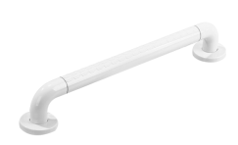 | 17 | 个
7 | 放大镜指甲钳 | 服务内容：配送入户至指定位置；调整好放大合适距离。指导老人使用。  功能要求：有效帮助视力不佳的老人修剪指甲。指甲钳和放大镜均为大尺寸。 | 尺寸:≥130*42mm（±15mm）  材质：碳钢+ABS+PP  功能：  1，带有放大镜，使指甲尖部放大，便于看清楚，使用更加安全，同时可以观察指甲的卫生、健康情况.  3，放大镜可单独使用，  4，要求指甲钳和放大镜均为大尺寸，  5，放大镜焦距可上下前后调节，适合各年龄段人群使用。 | 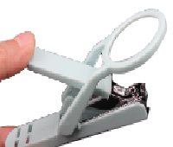 | 9 | 个
8 | 坐便椅 | 服务内容：配送入户至指定位置；  调整好适合老人的高度，在合适位置放置好，如卧室、厕所、房间门口等区域。指导老人使用。 | 1、主要材质：主架：高强度碳钢；椅座、扶手：HDPE； 2、表面处理：采用静电喷塑附着力达到GB/T 9286-1998 2级  3、技术参数：长：508mm（±50mm）、宽：548mm（±50mm）、高：715-815mm（±50mm）  座高：（450-550mm五挡可调）、座宽：453mm（±50mm）；  4、包装尺寸:720*170*560mm；  5、净毛重：净重：6.6kg、毛重：7.6kg； | 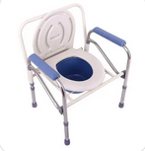 | 9 | 张
9 | 放大镜 | 服务内容：配送入户至指定位置；指导老人使用。  功能要求：方便老人阅读。1、弧形设计，轻巧便于拿取；2、直接置于书本上方，免去手拿，更省力；3、方便携带，更适合手抖的老人使用。 | 1、镜片直径：70mm，外观直径：92mm ，高度：52mm  材质：亚克力 /K9玻璃 | 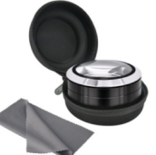 | 8 | 个
10 | 节能灯 | 服务内容：配送入户至指定位置；  检查安装位置是否能安装，拆除原来老旧或者损坏的灯，安装新的灯。  包含灯的底座。 | 工作电压  220V亮度5-20w  发光颜色：白或者暖黄或者其他  4、1个底座+1个灯 | 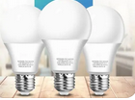 | 10 | 项
11 | 小夜灯 | 服务内容：配送入户至指定位置；  安装在老人指定位置、建议在老人起夜的路线位置，调好自动感应功能。  指导老人使用。  功能要求：1、可放置在卧室或厕所通道，方便老人起夜；2、感应式设计，可调亮度；3、可悬挂、可吸附，满足不同需求 | 尺寸：≥96*92*29mm（±10mm）  材质：ABS  带6颗led灯珠、内置600mAH锂电池，暖光  感应距离是正面100度，3米以内，天黑的时候，走到它的感应范围，就自动亮起，人离开感应范围，25秒正负5秒自动熄灭 | 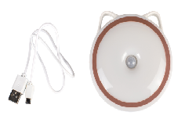 | 13 | 个
12 | L型扶手 | 服务内容：1、配送入户至指定位置；  2、安装前检查安装位置强度是否满足安装要求；3、安装在淋浴区或如厕区，协助老人淋浴、如厕时站立或起身，打膨胀螺丝上墙固定。  功能要求：1、要求表面抗菌材质，有防滑凸点，具有保温、抗菌、抗老化、耐腐蚀、防火阻燃的功能；2、外观呈L型，可同时满足横向和竖向的支撑需要；3、每个扶手均配备不锈钢螺丝和膨胀管。 | 1.尺寸：500mm*700mm（±50mm）  2.外管材质：ABS材质或者抗菌尼龙，直径35mm；  3.内管材质：铝合金/不锈钢内管，直径28mm  4.扶手表面使用环保标准、抗老化、耐腐蚀耐火材料，能有效抑制大肠杆菌、金黄色葡萄球菌等细菌；扶手表面采用防滑浮点设计，厚度为0.5毫米。  ▲5.提供产品抗菌检测合格检测报告 | 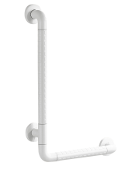 | 6 | 项
13 | 助浴椅 | 服务内容：配送入户至指定位置；  调整好适合老人的高度，在合适位置放置好，如洗浴区、厕所等。指导老人使用。  功能要求：1.要求便于老人坐下洗澡，更省力安全；2.胶脚垫，抓力更大，防滑性更好。3.PE坐板带出口孔，防止积水。 | 1.产品尺寸：50*43*（66-79）CM（±50mm）；坐高：36-49CM;（±50mm）坐宽42CM;（±50mm）  坐板尺寸：40*33*5CM（±50mm）;  净重：≤3KG。  2.主架：由高强度铝合金管材组成，管的厚度是1.2mm，表面阳极氧化处理。采用交叉螺丝安装方式设计。  3.座靠板：坐板和靠背板是采用的PE吹塑成型，坐板表面设计有漏水孔和防滑纹。  4.扶手：扶手采用的是焊接拆装，扶手表面安装有泡沫棉，防滑耐用。  5.脚腿：四只脚腿高度6档可调节，可以根据不同的身高来调节舒适度，脚底配用大底斜形橡胶防滑脚垫，脚垫内有钢片经久耐用。  ▲6.提供产品抗菌检测合格检测报告 | 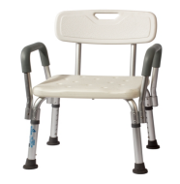 | 6 | 张
14 | 坐便器 | 服务内容：配送入户至指定位置；  拆除原有蹲便器并清理干净；更换下水管孔径并确定坐便器安装位置、角度；检查原有蹲便器是否为唯一下水路径；根据施工规范安装坐便器并封堵原有空洞；修复地面防水及坐便器底部防水密封；清除全部垃圾并清洁卫生； | 1.尺寸：670*370*715mm（±50mm）  2.盖板材质：PP  3.水件：ABS水件  4.排水方式：地排  5.坑距：300/400  6.功能：节水马桶，喷射虹吸，顶按双档，防臭功能，冲水噪音小  7.用水量：半冲≤4.2L，全冲≤6.0L  8.含角阀软管 | 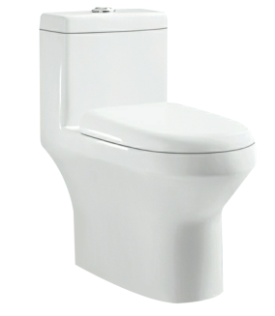 | 5 | 项
15 | 蹲便器改坐便器 |  | 下水管路铺设，封填，垃圾清运 | 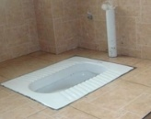 | 4 | 项
16 | 助行器 | 服务内容：配送入户至指定位置；调整好适合老人的高度。指导老人使用。  功能要求：1、辅助腿脚不便的老人日常出行及康复；2、采用铝合金材质，不会划伤表面，永不生锈；3、腿部高度可调，适合不同身高；4、可折叠，方便收纳 | 42*54*(73-84)cm（±50mm）  材质：航空铝合金  安全承重约150kg  1、采用铝合金材质，不会划伤表面，永不生锈；  2、腿部高度可调，适合不同身高；  3、把手采用高密度PVC材质，防滑不断裂；  4、双把手设计，适用不同环境使用  5、加大加厚天然橡胶脚垫，更耐用、更防滑，内藏金属垫片，更加强其耐用性；  6、不用时，折叠非常方便，占地面积小 | 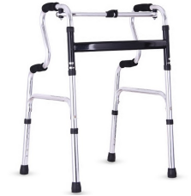 | 5 | 个
17 | 3D透气床垫 | 服务内容：配送入户至指定位置；  拆除老人原有床垫，放置新床垫到老人指定位置。指导老人使用。 | 1.尺寸：2000*1500*200mm（±50mm）（可根据老人睡床实际尺寸定制）  2、要求床垫具有透气性、使用舒适性、亲肤性、材料环保等 | 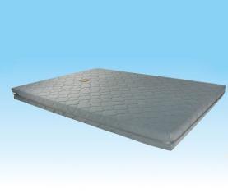  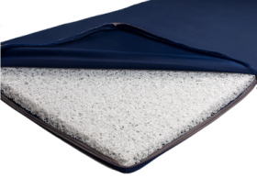  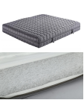 | 3 | 张
18 | 地面防滑砖 | 服务内容：原地面凿除平整；  地面水泥找平；防水涂层处理；  根据地面面积铺贴防滑瓷砖。 | 地面找平，防滑瓷砖铺贴。 | 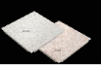 | 7 | 平方米
19 | 轮椅 | 服务内容：配送入户至指定位置；  调整产品展开状态。指导老人使用。  功能要求：1、让行动不便的老人，轻松出行；2、钢管材质，安全稳重；  3、面料轻便透气，一步折叠，方便外出 | 车架选用航钛高强度A3钢焊接而成，表面经喷漆处理后具有不褪色、防锈能力强、安全性能高、坚固耐用等特点。  2、靠背架：角度完全按人体腰部生理弯曲度来设计，为人体提供最佳支撑。  3、座垫/靠垫：采用牛津尼龙布料做成，质地柔软、透气防滑，平整美观. 座面平整。  4、采用固定斜扶手架，坚固耐用，方便使用者站立时辅助。  5、拆脚：固定式拆脚、操作简易，脚踏板采用塑料脚踏板，高度可调。  6、前轮：≥8英寸（20cm）PVC前轮，配高强度塑料轮毂,坚固耐用，实心轮耐磨。  7、后轮：≥24英寸（60cm）实心胎后轮，耐磨不用充气，减震功能卓越，配工程塑料手轮装置（手直接驱动轮椅时使用）  8、肘节式刹车装置制动低于座位面，快捷方便、安全  9、可折叠式车型方便携带出行，且能节省占用空间位置。 | 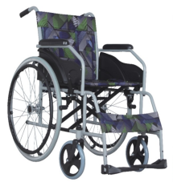 | 3 | 台
20 | 手动护理床 | 服务内容：配送入户至指定位置；  拆除老人原有睡床，安装好新护理床放到老人指定位置，调节好护理床的上摇高度。指导老人使用护理床摇杆功能，和床边护栏功能等。功能要求：帮助失能老年人完成起身、侧翻、上下床、吃饭等动作，辅助喂食、处理排泄物等。 | 1.床框采用30*60mm钢管，床面框30*20mm矩型碳素钢管焊接,整床采用机器人焊接，精度高、强度高、金属熔深大。（厚度1.0mm）  2.床面板采用4mm优质钢网焊接而成，每段承重80kg，段与段之间留有间隙槽，透气防湿，有效预防压疮。  3.优质网状钢丝结构，弹性大、透气性好，可避免床垫因潮湿而产生的霉变。四分段式结构，更符合人体工学原理。  4.金属表面采用双重涂层技术：真正达到内外防锈，采用静电喷塑处理工艺。 | 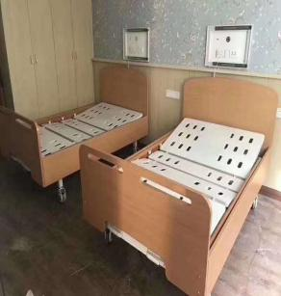 | 2 | 张
21 | 防褥疮坐垫 | 服务内容：配送入户至指定位置；  给坐垫注入气体，放置在椅子或者沙发等老人坐的地方。指导老人使用。  功能要求：防褥疮坐垫 | 1.尺寸：480*480mm（±50mm）  2.材质：优质PVC材质；  轻巧耐拉伸，承重效果佳；  3.25个2.5cm内径小孔，均匀分布在坐垫上，与气室交错形成波浪凹凸表层，分散臀部、腿部的压力，更加透气；  4.承重≥100kg；  5.配备专用打气筒。 | 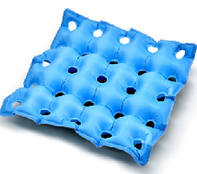 | 3 | 个
22 | 坡道改造 | 按无障碍技术规范坡比铺设坡道，压防滑纹。 | 1、根据实地情况确定坡道铺设  2、清理原地面或坡道，坡道基础应平整稳固；  3、坡面应做防滑处理，水泥坡面应压防滑纹；  产品功能:  铺设水泥坡道或者加设橡胶等材质的可移动 式坡道，保证路面平滑、无高差障碍，方便轮 椅进出。 | / | 4 | 项
23 | 墙面防潮砖 | 服务内容：原有墙面凿除，墙面打磨平整；墙面水泥砂浆找平；防潮砖铺贴，缝隙处理。 | 墙面防潮处理，旧基面清理，防潮砖铺设。 |  | 15.4 | 平方米
24 | U型上翻马桶扶手 | 服务内容：配送入户至指定位置；  安装前检查安装位置强度是否满足安装要求；安装在马桶两侧，协助老人如厕起身，打膨胀螺丝上墙固定。  功能要求：1、要求采用亮色设计，方便老人准确抓扶；2、不使用的时候可上翻折叠收纳，节省空间。 | 尺寸：600*700mm（±50mm）  2.外管材质：ABS材质或者抗菌尼龙，直径35mm；  3.内管材质：铝合金/不锈钢内管，直径28mm  4.U型上翻带落地  5.扶手表面使用环保标准、抗老化、耐腐蚀耐火材料，能有效抑制大肠杆菌、金黄色葡萄球等细菌；扶手表面采用防滑浮点设计，厚度为0.5毫米。  ▲6.提供产品受力合格检测报告 | 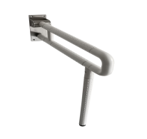 | 2 | 项
25 | 厨房台面改造 | 服务内容：  1、原有台面拆除、清理；  2、根据改造对象身高砌筑厨房台面； | 水泥红砖砌筑厨房台面主体 | / | 2.7 | 米
26 | 防褥疮床垫 | 服务内容：配送入户至指定位置；  给坐垫注入气体，放置在床上、沙发上等老人睡觉的地方，或者老人要求的其它地方。指导老人使用。  功能要求：可有效体压分散，防止长期卧床老人出现褥疮 | 尺寸：2000*900mm（±50mm）  材质：PVC  1.条形波动，1、2、3档为波动档，带有微型喷气孔。  2.间隔管7分钟交替充气。  3.低噪音设计，不大于20分贝。  4.气条可单独拆卸，方便更换。  5.微电脑控制气囊换气。 | 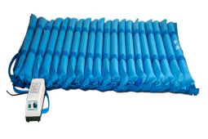 | 2 | 套
27 | 防褥疮靠垫 | 服务内容：配送入户至指定位置；  放置在椅子或者沙发等老人需要的地方。指导老人使用。 | 坐垫部分：40*40*5  靠垫部分：32*32*8  记忆棉内芯 | 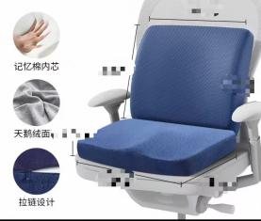 | 2 | 个
28 | 门槛移除 | 服务内容：1、原有门槛拆除；  2、地面修复平整无障碍。 | 移除门槛，保证老年人进出无障碍，方便轮椅进出 | / | 1 | 项
29 | 墙面出新 | 服务内容：1、原墙面凿除清理；2、墙面打磨平整；3、遍刷涂乳胶漆。 | 原墙面清理，刷乳胶漆。 | 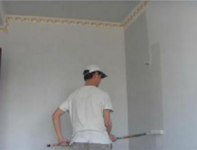 | 19.5 | 平方米
30 | 水路改造 | 服务内容：检查原有水路是否密封，有无更换需求，新增水路检查新增路径是否满足水管铺设要求；根据用水需求配置对应孔距水管；根据实际情况墙体穿孔、明管铺设等。 | 排管、修复、明管铺设、设置固定点及分水阀 | 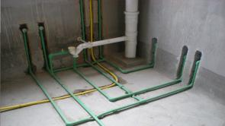 | 2 | 米
31 | 助听器 |  | 帮助老年人听清声音来源，增加与周围的交流，包括盒式助听器、耳内助听器、耳背助听器、骨导助听器等 | / | 1 | 套
32 | 二、三插座更换 | 服务内容：检查原有电路是否存在漏电、短路、用电器功率超过线路承载力等情况；根据电器分布布置对应线路，线路布置应满足相关规定；根据实际情况墙体穿孔、明管铺设等；断路器设置应考虑改造对象家庭用电器总功率，保留一定冗余；家庭终端配电箱应根据断路器数量及大小配置不同大小；更换、新增老旧开关或老旧插座应检查原有电路是否安全，用电器电流是否可以满足等情况。 | 原老旧插座拆除，更换新插座  额定电流：10A/16A  额定电压：250V  额定功率：2500W  规格：86*86mm（±5mm） | 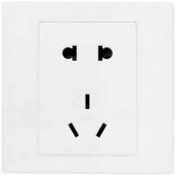 | 91 | 个
33 | 家庭终端配电箱 |  | 家庭终端配电箱  尺寸：338.5*192*75mm（此为最大尺寸，根据实际需要为准）；阻燃面板：采用优质阻燃塑料材质 ，650度阻燃 ，保证用电安全 | 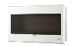 | 13 | 个
34 | 老旧 线路 更换 |  | 室内电路明线穿线布管2.5平 | 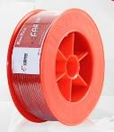 | 534 | 米
35 | 开关面板 |  | 原老旧开关拆除，更换新开关  额定电流：10A  额定电压：250V  额定功率：2500W  规格：86*86mm（±5mm） | 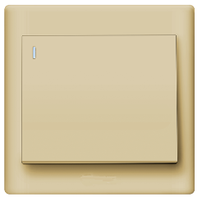 | 36 | 个
36 | 漏电断路器 |  | 小型断路器：C型断路器10A 16A 20A 25A 32A 带1P-3P | 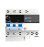 | 11 | 个
37 | 运输安装 |  | 设备类产品配送、安装、仓储、二次运输等  施工类服务专项工种工费、施工安装等（包含所需的水泥、黄沙、砖等满足项目所需的材料） |  | 45 | 项

合同签订：成交供应商凭成交通知书，按有关规定与采购人签订合同。
交付期限与地点
1.交付期：自签订合同之日起40个自然日完成本项目改造。
2.交付地点：采购人指定所在地。
安装与验收：
1.货物若有国家标准按照国家标准验收，若无国家标准按行业标准验收，为原制造商制造的全新产品，整机无污染，无侵权行为、表面无划损、无任何缺陷隐患，在中国境内可依常规安全合法使用。
2.货物为原厂商未启封全新包装，具出厂合格证，序列号、包装箱号与出厂批号一致，并可追索查阅。所有随设备的附件必须齐全。
3.采购人组成验收小组按国家有关规定、规范进行验收，必要时邀请相关的专业人员或机构参与验收。因货物质量问题发生争议时，由本地质量技术监督部门鉴定。货物符合质量技术标准的，鉴定费由采购人承担；否则鉴定费由成交供应商承担。
付款方式：
1.合同签订后10个工作日内，成交供应商向采购人提供合同总金额的50%首付款发票，采购人向成交供应商支付合同总金额的50%首付款；
2.项目完工后，成交供应商向采购人申请验收，经采购人验收合格后10个工作日内，成交供应商向采购人提供资金结算函及等额尾款发票，采购人向成交供应商支付合同总额的47%尾款，剩余3%款项应于质保期满后10个工作日内支付。
质保期及售后服务要求
1.质保期：质保期自验收合格之日起计算，成交供应商必须承诺提供一年质保期。质保期内成交供应商对所供货物必须负责免费维护及更换零配件，在质保期内免费提供售后服务。
2.在质量保证期内发生的质量问题，由供应商负责免费解决，包退包换（因采购人使用不当或其他人为因素造成的故障除外）。
3.在任何时候，成交供应商均不能免除因货物本身的缺陷所应负的责任。
4.售后响应速度：电话（传真）支持提供7×24小时免费技术支持服务，如果产品出现质量问题，接到通知后1小时内答复采购人；如需要到达现场维护，12小时到达现场，48小时修复并正常使用。
其他要求：成交供应商应负责清除本项目实施过程中所产生的垃圾。
附件二：法定代表人证明书格式

法定代表人证明书

____________现任我单位_____________职务，为法定代表人，特此证明。
有效期限：__________________
附：代表人性别：_____年龄：_________ 身份证号码：__________________
注册号码：__________________企业类型：____________________________
经营范围：__________________________

报价单位名称（全称并加盖公章）：__________________
地址：__________________
法定代表人（盖章或签字）：__________________
职务：__________________
日期： 年 月 日
附件三：法定代表人授权书格式

法定代表人身份证复印件

法定代表人身份证复印件

法定代表人授权书
致采购人、采购代理机构：
本授权书声明：________是注册于 （国家或地区）的（报价单位名称）的法定代表人，现任________职务，有效证件号码：________________。现授权 （姓名、职务） 作为我公司的全权代理人，就（项目名称）的报价和合同执行，以我方的名义处理一切与之有关的事宜。
本授权书于________年________月________日签字生效，特此声明。

报价单位（全称并加盖公章）：__________________
地址：__________________
法定代表人（盖章或签字）：__________________
职务：__________________
被授权人（盖章或签字）：__________________
职务：__________________
日期： 年 月 日

被授权人身份证复印件

被授权人身份证复印件
附件四：报价函格式
一、报 价 函

我单位对该项目的报价内容无任何异议，现附报价表如下:

序号 | 项目名称 | 含税报价金额（元） | 服务期限 | 备注
1 | 潮州市潮安区2026年特殊困难老年人家庭适老化改造项目 | ¥ 元  （大写金额：人民币 ） | 自签订合同之日起40个自然日完成本项目改造。

注：1.本报价函为为含税报价，报价中包括服务范围内的政策宣传、档案整理、货款、标准附件、备品备件、专用工具、包装、运输、装卸、保险、税金、货到就位、仓储费、辅料费、措施费以及施工、安装、调试、培训、验收、检测、保修、利润等一切为本项目而产生的所有费用。
2.报价精确到小数点后两位，对于第三位采用四舍五入。

报价单位法定代表人（或授权代表）签字：
报价单位名称（签章）：
日期： 年 月 日

二、分项报价表

按附件一项目清单格式提供。

